出國報告(出國類別：國際旅展)

參加2010年日本大阪旅展(TOUR EXPO 2010)暨觀光推廣活動報告

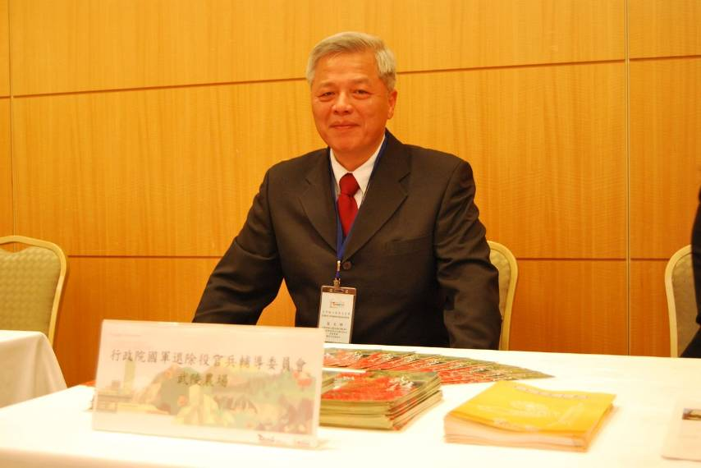

服務機關：行政院退除役官兵輔導委員會武陵農場
姓名職稱：觀光行政組組長 張光輝
派赴國家：日本(大阪、奈良、四國)
報告日期：99年5月
出國期間：99年4月30日至5月8日

摘 要

每年日本黃金週的5月1日到5月3日大阪國際旅遊展為吸引旅遊業者暨民眾參觀的綜合性旅遊資訊展覽，門票全票1,000日幣，半票500日幣。
2010年日本大阪旅遊展假大阪亞洲貿易中心（ATC）舉行，有日本國內外60個機構參與，計吸引萬餘人次參觀，對於招徠日本旅客來台旅遊實有助益。此次台灣觀光推廣代表團包括行政院退輔會武陵農場、台北市、高雄市及台東縣3個縣市政府、10家旅行社、8家飯店、2個休閒農場、1個渡假村、1家食品公司以及台北101展望台，及花蓮朝陽文化藝術表演團等27個單位60名團員組成。
此次推廣活動不僅在大阪地區，為了擴大來台觀光市場，亦加強關西地區之推廣，於5月4日在奈良近鐵百貨公司舉辦推廣活動，並在5月6日在四國香川縣高松市人口密集之賣場舉辦展演推廣活動。活動期間，台灣觀光推廣代表團「朝陽文化藝術團」演出生動活潑的台灣原住民舞蹈，成功推展台灣原住民歌舞文化，表演於展館現場及大會中央舞台等都是最吸引目光的焦點，演出備受觀眾喜愛。
此外，推廣活動期間台灣觀光協會特別於5月6日下午16時30分至20時在四國高松全日空大飯店三樓玉藻廳，舉辦「台灣觀光四國高松商談及懇親會」，暨5月7日下午16時30分至20時在大阪日航飯店五樓鶴之間舉行「台灣觀光大阪商談及懇親會」二場說明會共邀請日本當地約200名貴賓、旅遊業者與會。會中提供最新觀光旅遊資訊宣傳，加強對四國及大阪地區推廣，並加深當地旅遊業者及民眾對台灣之認識，成功行銷台灣觀光。

參加2010日本大阪旅展暨觀光推廣活動報告(TOUR EXPO 2010)

目 次

- 摘要………………………………………………………2
- 目次………………………………………………………3
- 目的………………………………………………………4
- 過程………………………………………………………4
一、台灣觀光推廣代表團行程…………………………5
二、參加成員與辦理經過………………………………7
- 心得及建議……………………………………………‥13
- 附件：活動照片…………………………………………14

參、目的：

本場此次參與大阪旅展暨觀光推廣活動，除以具體行動配合政府政策，推展國際觀光旅遊外，更希望藉由此次活動讓日本旅遊業者及民眾對本場四季景觀與農特產品有所瞭解與認識。在日本出國旅客下降，而來台仍持續成長，實屬不易，因此開拓日本旅遊市場是本場參與國際旅展重點之一，此次除宣傳本場觀光旅遊資訊與產品，並藉參展活動掌握國際觀光旅遊產業趨勢與脈動，以達成觀光成長目標，期能促進本場生態旅遊事業之永續經營。

肆、過程：

台灣觀光推廣代表團此次行程由台灣觀光協會組團於本年4月30日自台灣出發抵達日本大阪，於5月1日至3日假大阪國際會展 (INTEX OSAKA)2館(亞洲貿易中心館)舉行旅展，5月4日奈良推廣活動；5月6日四國香川縣高松市展演，並於5月6日及5月7日舉行「觀光說明會及懇親會」活動，詳細行程如下表所示：

台灣觀光協會組團參加2010年日本大阪旅展(TOUR EXPO 2010)暨觀光推廣活動日程表：

日期 | 時間 | 行程與內容
4月30日  (星期五) | 10：10  13：45  17：25  19：00  21：00 | 於台灣觀光協會集合乘車前往桃園機場  搭乘日本航空JL-816班機  抵達關西國際機場  搭乘大巴士前往大阪市區  抵達住宿飯店
5月1日  (星期六) | 08：30  10：00  17：00 | 出發前往大阪會展中心(INTEX OSAKA)  2號館 Booth No.235  (準備佈展物品及摺頁等宣傳品)  展覽開始  旅展結束返回住宿飯店
5月2日  (星期日) | 09：00  10：00  17：00 | 出發前往大阪會展中心(INTEX OSAKA)  2號館 Booth No.235  展覽開始  旅展結束返回住宿飯店
5月3日  (星期一) | 09：00  10：00  17：00 | 出發前往大阪會展中心(INTEX OSAKA)  2號館 Booth No.235  展覽開始  旅展閉幕，為期三天展期結束返回住宿飯店
5月4日  (星期二) | 07：50  09：30  10：00  17：00  19：00 | 集合(前往奈良舉行推廣活動)  抵達近鐵百貨公司(奈良店)於RF進行準備及佈展  展演活動開始  展演活動結束返回住宿飯店  抵達住宿飯店
5月5日  (星期三) | 09：50  10：00  16：00 | 完成下行李及CHECK OUT  出發前往四國高松  (大阪→神戶→淡路島→四國)  抵達高松
5月6日  (星期四) | 08：30  09：20  10：00  14：30  15：30  16：00  16：30  17：00  18：00  20：00 | 集合出發前往街頭展演地點  抵達AEON進行工作會報  街頭展演開始  除朝陽文化藝術團外，部份人員返回準備商談會及懇親會事宜  商談會會場進行準備事宜  AEON街頭展演活動結束返回  台灣觀光商談會(WORKSHOP)(玉藻西)  台灣觀光說明會開始(玉藻西)  台灣觀光推廣代表團懇親會開始(玉藻東)  台灣觀光推廣代表團懇親會結束
5月7日  (星期五) | 08：30  14：30  15：30  16：00  16：00  18：00  20：00 | 集合出發返回大阪  抵達大阪日航大飯店  商談會會場進行準備事宜(日航大飯店5樓「鶴之間(1)」  台灣觀光大阪商談會(WORKSHOP) (日航大飯店5樓「鶴之間(1)」  台灣觀光大阪說明會(日航大飯店5樓「鶴之間(1)」  台灣觀光推廣代表團大阪懇親會(日航大飯店5樓「鶴之間(2)」  台灣觀光推廣代表團懇親會結束
5月8日  (星期六) | 07：15  07：20  08：00  10：25  12：20 | 住宿飯店二樓大廳集合  出發前往關西國際機場  抵達關西國際機場日本航空櫃檯辦理相關手續  搭乘日本航空JL-813班機返回桃園國際機場  抵達桃園國際機場
(一)大阪旅展-5月1日至5月3日

大阪（Osaka）是日本第二大港口城市，大阪人口880萬，面積213平方公里；關西地區重鎮，阪神工業地帶的中心，著名的松下電器，三井化學，大金空調都在這裡。公元1532年豐臣秀吉興建的大阪城天守閣至今仍是日本第一名城。大阪還是日本東西的交通樞紐；與中國上海、韓國釜山結為姊妹市，號稱「東亞金三角」。
大阪市內心齋橋、梅田、難波、天保山、新地、天王寺等地是主要觀光地區。在日本坐公車都是從車中央上車車頭下車，上車時車門旁有一台機器會吐出車票，車票上會印有號碼。日本公車司機都有帶著麥克風，每到一站時司機都會廣播說這站是那裡請小心下車，車上還有一台LED機器會顯示這站還有下站的站名，下車時你只要看看顯示多少金額，將票跟錢一起投進司機旁的收錢櫃即可，日本公車在收錢櫃下方有一台零錢自動兌換機，將紙鈔或大面額硬幣投入後就能自動兌換零錢。
日本廟宇、古蹟會收門票的大多是具有一定歷史，維護古蹟是需大筆經費的，所以才會酌收門票還有在廟內賣觀光紀念品， 千篇一律都是護身符類的東西，如幸福御守、開車御守、長壽御守等，價錢差不多皆在￥500-￥2000之間。
本次觀光局駐日事務所亦委託公關公司辦理行銷會，除了在日本具知名度之飛輪海擔任代言人的「Taiwan touch your heart」之代言歌曲MV不斷發送外，現場佈置也十分顯眼，亦將台灣多元資源在展示空間內有效曝光，並結合賓果及抽獎活動，原住民舞蹈表演等方式，精彩內容吸引不少觀展者的目光，「台灣館」應是此次大阪旅展最吸引人的展館之一。賓果遊戲結合台灣地圖，並藉由主持人的介紹，有助於參與者藉由遊戲認識及瞭解台灣，本場主動提供武陵長青茶葉禮盒作為賓果獎品（展演期間每日2-3場次），藉以增加曝光機會。

【他山之石】
韓國館-鄰近的韓國館主打代言人－裴勇俊、李秉憲，並有攝影寫真館，讓觀眾免費穿著韓服拍照，結合韓國風光背景亦有相當的引客效果，並穿插韓國十鼓表演，而韓國觀光單位在手提袋設計亦見心思，有吸睛效果，在人潮擁擠的展館內，贈送的資料是屬於內涵，但手提袋是相當有效的宣傳，在數以百計的手提袋之中，一下子就能見到韓國館的手提袋，當然，台灣館中，台北手提袋（2010 TAIPEI）結合花仙子畫面亦有相當大的吸睛效果，日本參觀者大多是一整天都會在展場內，經瞭解，主要是認為既然已經花了門票費用，就要待一天才夠本，所以，會看到眼熟的人在展場逛來逛去，手提袋自然成了活動廣告。
中國館-在入口左側，各省隔間設有展示桌，但無引人的設計，並較為呆板，地點雖為入口區旁，前往觀展民眾卻不多，第二天以後，甚至在他們的展攤前面看不到展示人員。
印尼館-則是以放鬆、SPA、芳香精油、民族植物染織品為展示主軸，全展館充滿著這樣的氛圍，並穿插著舞蹈表演，也算是引人展館之一。
日本館-此次參展的國家包括：韓國、中國、印尼、印度、馬來西亞、加拿大、紐西蘭等國家，並包括日本國內山形縣、群馬縣等多個地區的展館。

(二)奈良觀光推廣活動-5月4日
奈良為日本有名的古都之一，人口約144萬。奈良的房子大多是木造平房，很少看到水泥建築的樓房。此次觀光協會特別選擇在奈良辦理推廣活動，是著重奈良為日本知名觀光勝地，擁有眾多觀光人潮，對於觀光推廣的效果上應能達到很大的助益。台灣觀光推廣代表團上午9時20分許抵達活動地點近鐵百貨公司，即著手進行簡報會議及佈展活動；正式展演活動10時未到，活動現場RF頂樓已聚集了大批熱情民眾等著領觀光推廣宣傳單及賓果遊戲對獎單；為使民眾認識武陵農場，協請大阪事務所詳加介紹本場於台灣之地理位置暨其生態景觀與特色。另有朝陽文化藝術團」原住民舞蹈的演出，台灣地圖的賓果遊戲，創造置入性的行銷，加強民眾對台灣觀光興趣及印象。

(三)四國觀光推廣活動-5月6日
四國位於西日本，形成日本列島的主要4島之一；四國由愛媛、香川、德島和高知四個縣組成， 不論是由九州福岡、廣島、大阪、神戶都有交通前往；與本州隔有瀨戶內海，幅員遼闊 山多人少，儘管長期跟本州的交流活躍，但也創造出獨自的文化和傳統。
香川縣位於四國東北部的面積最小,分別由南面的贊岐山地，北面廣闊的贊岐平原，和以小豆島爲主的大小 110 餘座島嶼的瀨戶內海三部分構成，終年沒有颱風；香川縣自古以來就盛産被稱爲“贊岐三白”的棉花、砂糖和食鹽，城下町高松市，作爲運輸這些物資的交通樞紐而得到了發展和繁榮。近幾年以高品質的高爾夫球設施引人注目。
高松市是香川縣的縣政府所在地，同時為本州的人們訪問這個海洋城市的時候，不論是用渡輪到高松港，或經由隔壁坂出市渡過瀨戶大橋進去高松是一定的路線。從高松車站走20分鐘到栗林公園，它是在1953年受到了特別名勝的指定，75公頃的周遊式公園。和紫雲山的連山為背景的公園成為一體化的。別名被稱為「一步一景」，依季節、時間、天氣是有完全不同的景像，在公園內散步的時候，一邊欣賞美景(隔著偃月橋眺望掬月亭的風景)，一邊在茶室裡喝綠茶為樂。
從高松車站乘坐電車(JR)23分鐘到屋島。它位於高松市內的郊外，眺望浮在瀨戶內海上的各個島嶼的景色極好。也可以眺望在日本最初開始以栽培橄欖樹有名的小豆島。如果想看日本的傳統性房屋和建築物就到四國村去。一到入口處，就有試驗來客者膽量的kazura橋(木製的吊橋)正等待著。在裡面排列33個日本古式民房及建築物，在屋內也陳列有形民俗文物指定的農具。
台灣觀光推廣代表團於5月6日上午10時，在四國香川縣高松市知名大賣場AEON一樓入口大廳處舉辦推廣展演活動，直接與民眾互動提供最新觀光資訊行銷介紹台灣觀光，活動並吸引當地媒體記者的採訪報導，大大提昇台灣觀光知名度。活動至下午16時結束，為應高松旅遊商談說明會，台灣觀光推廣代表團縣市政府及旅遊業者代表於下午14時30分先行返回飯店準備商談會準備事宜。

(四)四國、大阪觀光商談會-5月6日、5月7日
為增進與日本旅行業者互動，提供最新即時的觀光資訊並開拓日本來台觀光客源，觀光局駐大阪辦事處特別邀請四國、大阪旅遊相關業者，分別進行推廣商談說明會。會中台灣觀光局大阪事務所王紹旬所長以主持人報告引導開場並由司儀介紹參展代表，說明會利用多媒體方式播放2010台灣最新觀光情報於與會業者，台北市特別製作簡報介紹台北國際花博，及週邊觀光資訊。與台灣觀光協會互動密切的大阪地區「日亞會」其成員囊括大阪地區18家大型主力旅行社，此次活動達成了觀光推廣宣傳且創造台日旅遊交流平台，藉由此次商談說明會與日本業界的交流促進台灣觀光事業發展，在會場活動中主動與日本旅遊界行銷「武陵農場」交換之名片有百餘張，將可製作名冊供日後行銷之用。

- 心得及建議：
（1）此次大阪旅展因適逢日本當地所謂的黃金周假期，因此參觀旅展的民眾並不很多，但相較其他參展館，台灣館的人潮更為熱絡，攤位展示區總是大排長龍，等著拿記念品及宣傳品、旅遊地圖等。
（2）旅展會場雇請當地傳銷公司行銷，並利用日本人最愛的賓果遊戲吸引人潮，確實達到貼近日本民眾之效益。
（3）旅展行銷手法應注重在日本民眾的心態上，準備的宣傳品應可配合實用性的考量如透明夾鍊袋、茶包等配合傳單發送，透明夾鍊袋上可印製農場景觀，除實用以外更可引起民眾收藏，發揮創造後續更高的加值利益。
（4）觀光行銷是長期經營的工作，需要事前分析自己的觀光優勢及各國出國遊客之需求，擬定每年的國內外旅展據點，透過系統性的計畫，達到開發客源的目的，日本以其地緣、文化，歷史情結、國民旅遊習慣，尤其銀髮族之人口比例佔25%，未來仍是本場觀光行銷推廣之主要觀光客源，建議來年仍列為參展的國際旅展之一。
（5）此次參加四國高松商談會，瞭解到四國的95％旅客仍然仰賴當地OUTBOUND旅行社的代辦，所以，與當地旅行社及航空業者的實質合作關係似乎比到百貨公司舉辦推廣會更具效益。而與旅行社的合作，包括補助文宣之印製經費、旅客之實質補貼及邀請至當地之踩線等方式，為求效益，可務實的選擇具開發性的觀光行銷對象適度編列預算辦理。
（6）加強出國文宣之視覺意象設計，本會每年均編列國內外旅展之經費預算，為達最大效益，來年可以以全年度的概念，設計小巧且具「輔導會」整體視覺意象的文宣、紀念品以發揮廣宣行銷，透過專業設計，讓文宣品、手提袋、農特產品、文創商品皆有「輔導會」所轄之八大遊憩區之CIS視覺辨識系統，將可發揮整體作戰效益。
（7）此次大阪旅展推廣團中以休閒農場協會最為整體行銷，所設計的行銷手法亦可成為本場日後的參展籌備參考。例如設計問卷，填問卷換獎品，獎品也許只是小禮物，卻有效吸引觀眾前來，填問卷至少要停留1分鐘以上，人的好奇心就會再吸引他人來參觀。休閒農場協會因為有豐富參展經驗，所設計的天燈摺紙、芳香精油、茶葉、原子筆，再加上日本喜歡的多功能夾鍊袋亦成為日本觀眾喜歡的展示櫃台之一，既小巧又具行銷效果，皆可做為本場的參展借鏡。
（8）日後類似旅展建請輔導會結合各農場配合行銷，相互支援，提昇會屬遊憩區整體知名度。

附件一：2010日本大阪旅展暨觀光推廣活動照片(TOUR EXPO 2010)
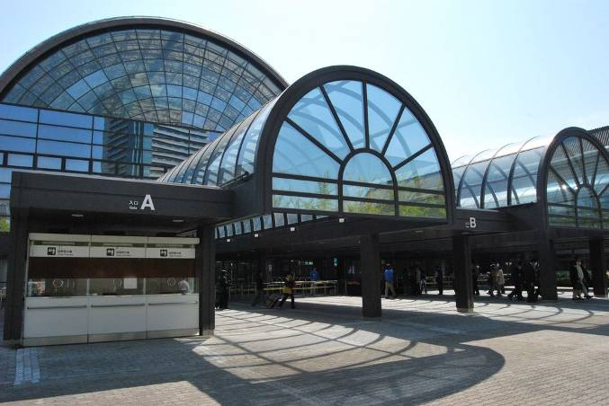 | 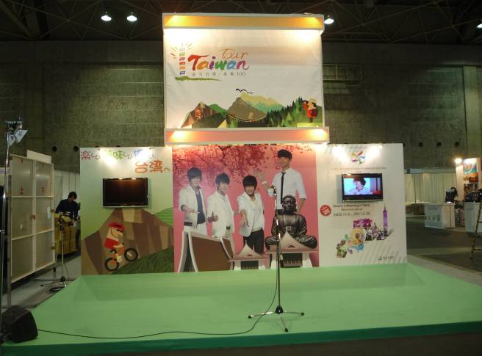
1.大阪國際會展中心 | 2. 會場內台灣館表演舞台
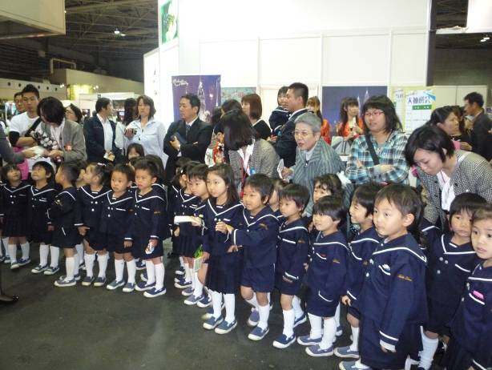 | 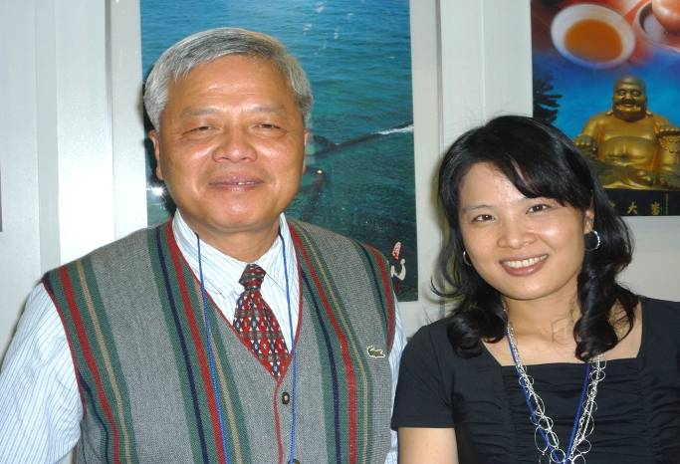
3. 參觀學童 | 4.與大阪所王所長合影
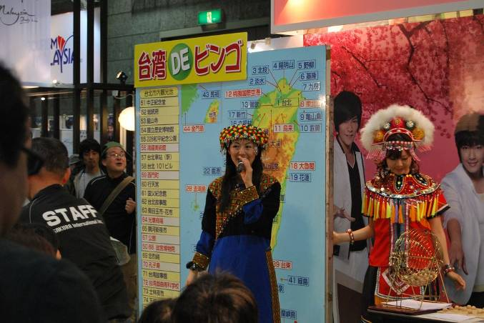 | 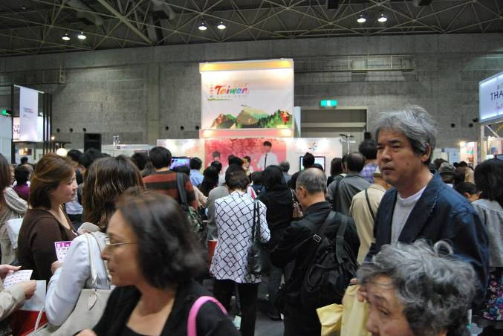
5.會展主持人身著傳統原住民服裝 | 6.台灣館前人潮擁擠
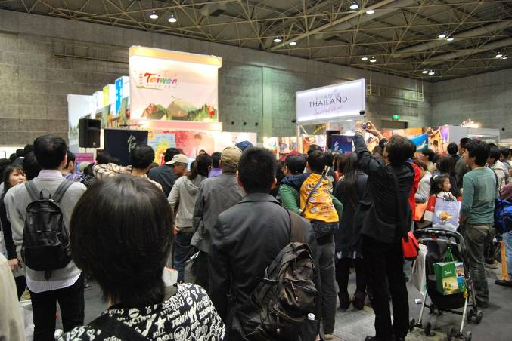 | 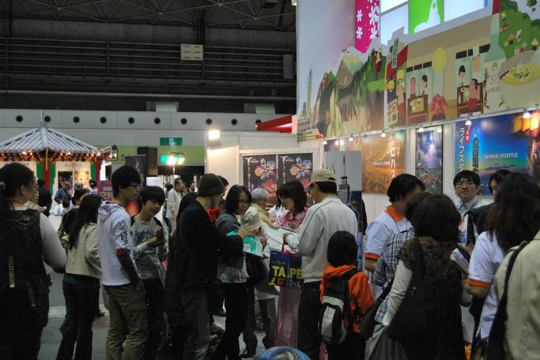
7.台灣館前人潮擁擠 | 8.展攤前人潮大排長龍
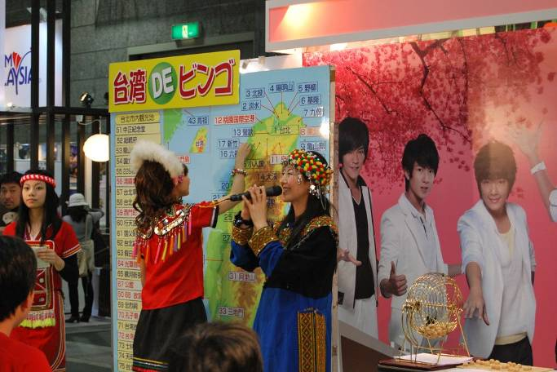 | 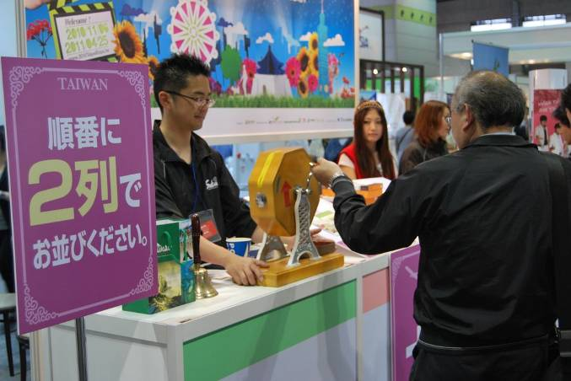
9.利用賓果遊戲拉近及吸引民眾 | 10.展場小遊戲吸引民眾
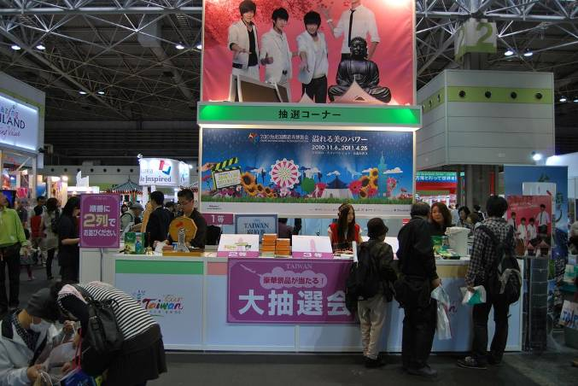 | 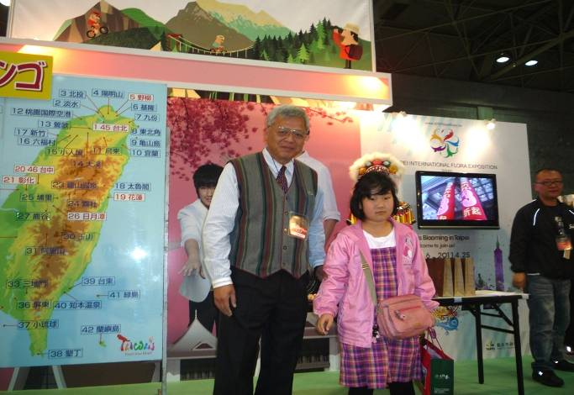
11.置入性行銷看板 | 12.贈送得獎者茶葉禮盒

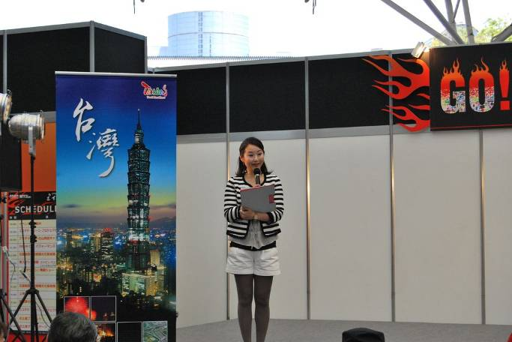 | 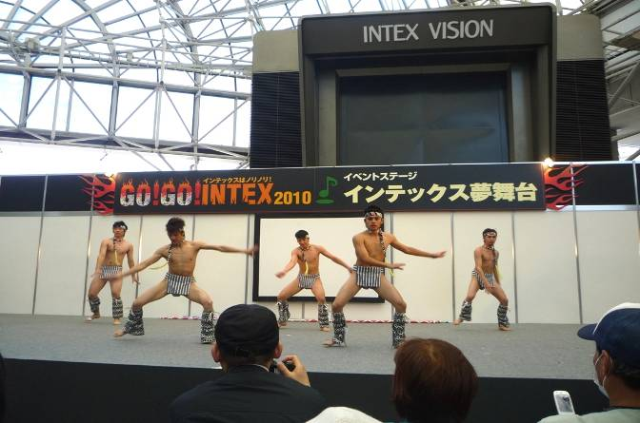
13. 展場外表演舞台主持人介紹台灣 | 14. 朝陽文化團表演受到觀眾喜愛
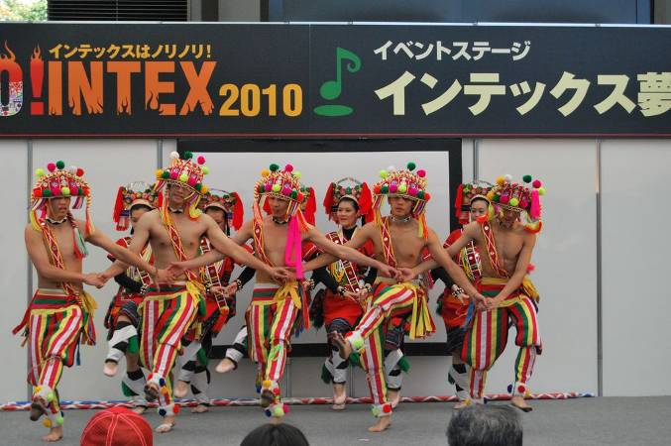 | 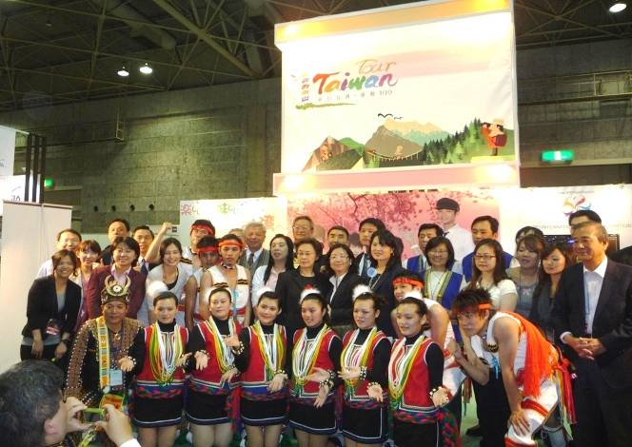
15.朝陽文化團表演受到觀眾喜愛 | 16. 團員於大阪會場合照

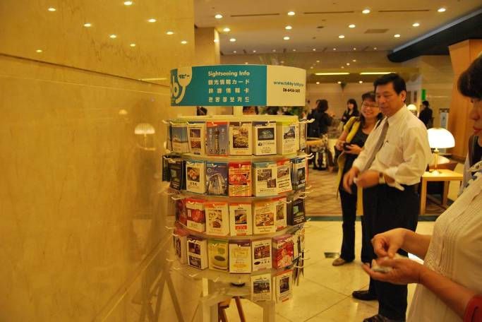 | 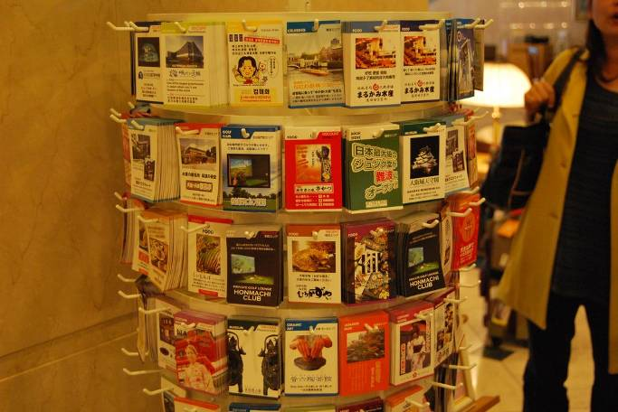
17.飯店內的小宣傳品包括店名的指引等可讓外來的民眾感到便利性 | 18.宣傳品的製作方式值得借鏡
附件二、近鐵百貨公司(奈良店)於RF展演照片
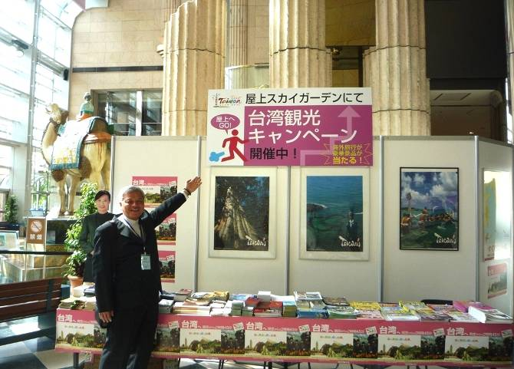 | 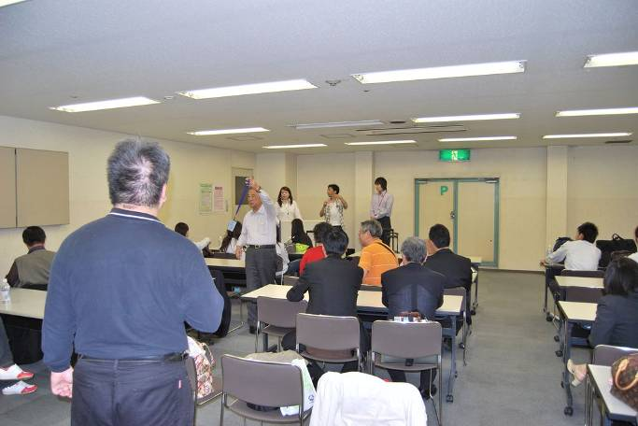
1.一樓入口宣傳品展示 | 2.活動開始前簡報
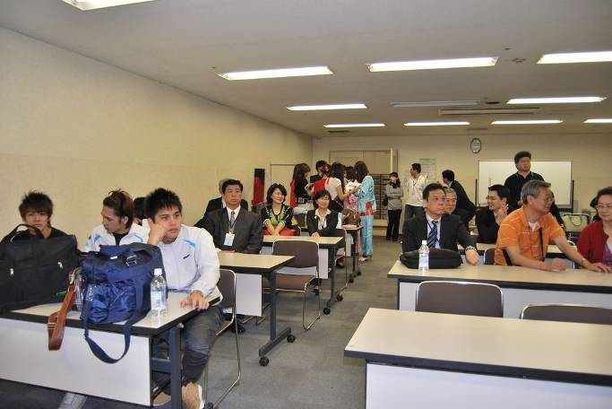 | 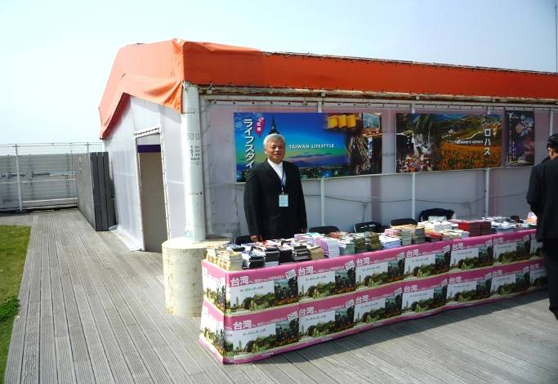
3. 活動開始前簡報 | 4. 天台宣傳品展示
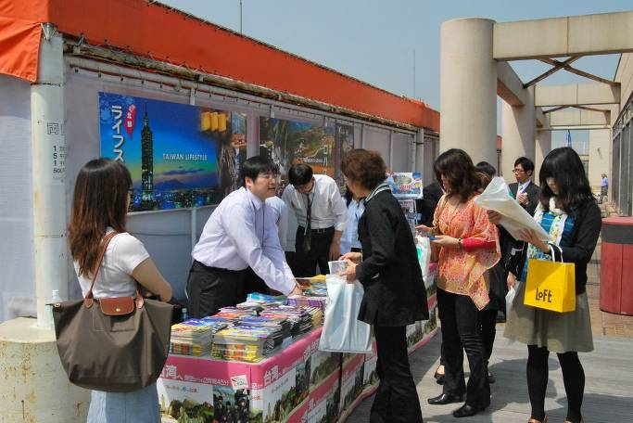 | 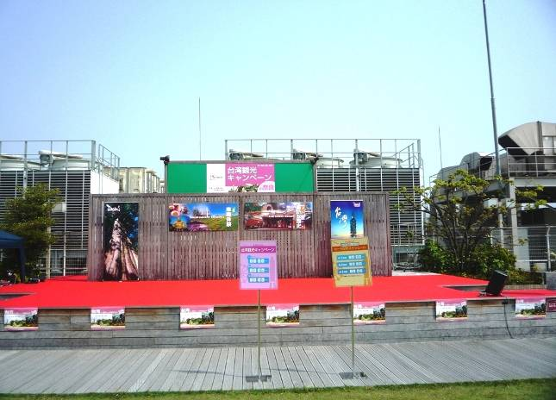
5.人潮再次湧現 | 6.天台上露天舞台

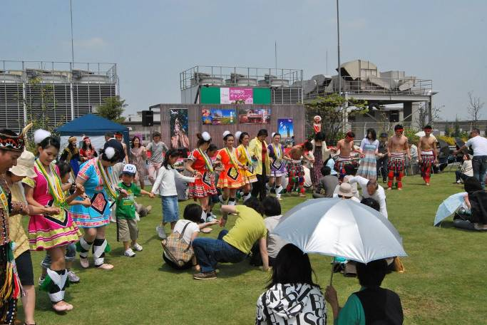 | 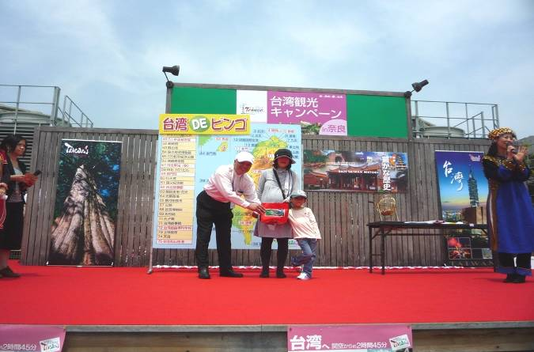
7.朝陽文化藝術團帶領民眾同樂 | 8. 贈送得獎者茶葉禮盒
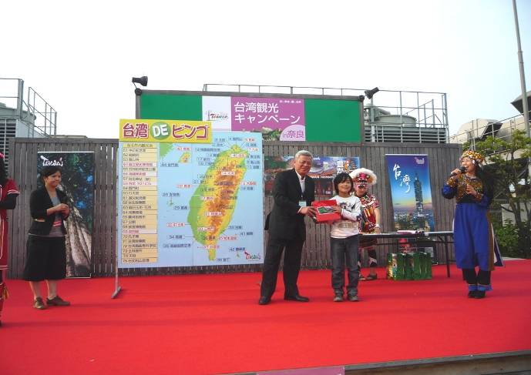 | 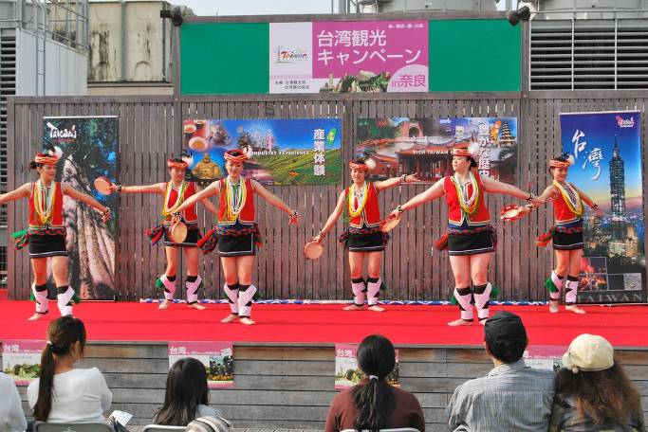
9. 贈送得獎者茶葉禮盒 | 10.朝陽文化藝術團於奈良露天表演舞台演出

附件三、四國高松市展演活動照片
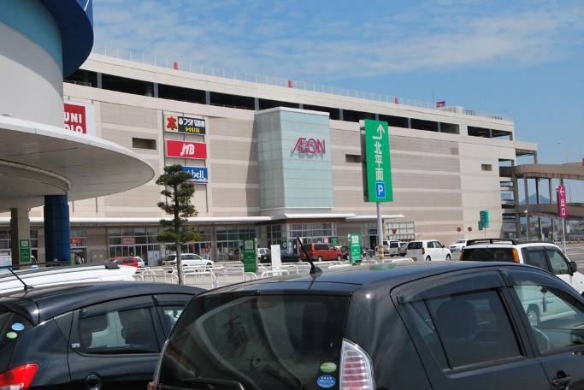 | 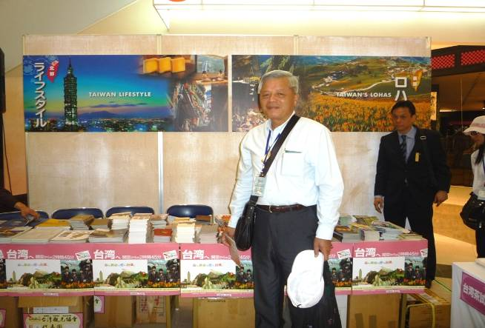
1.AEON入口 | 2.高松展場前
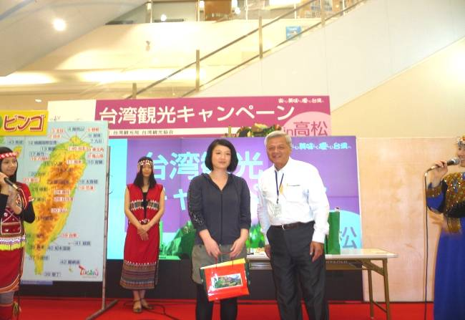 | 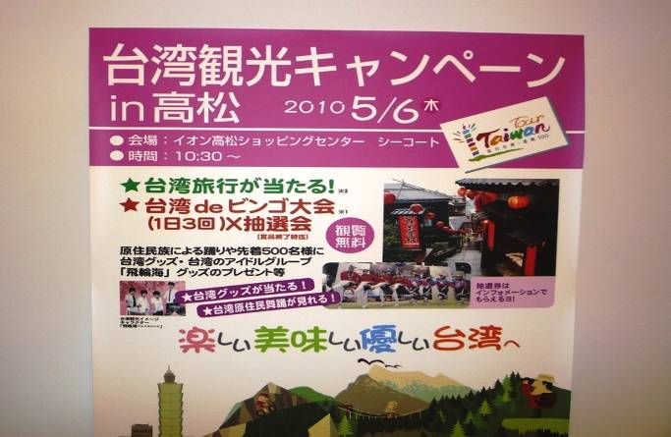
3. 贈送得獎者茶葉禮盒 | 4.廣告文宣
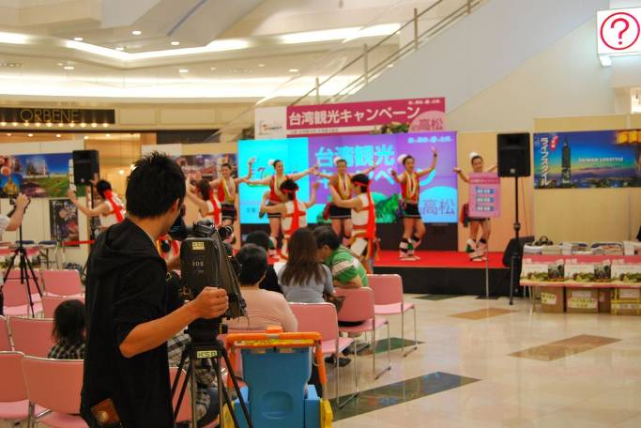 | 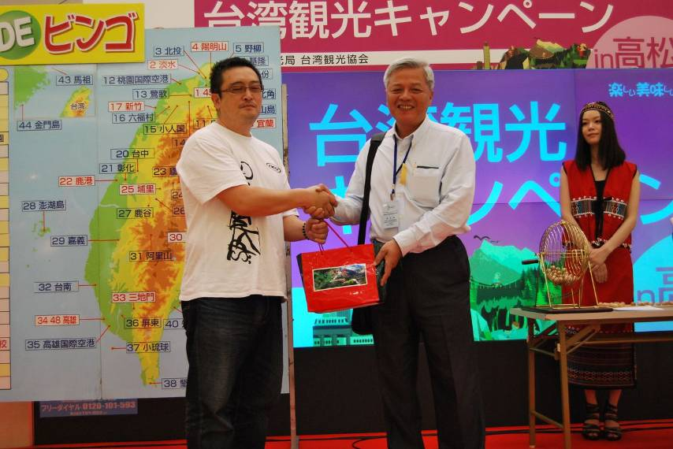
5. 高松當地媒體記者採訪報導 | 6. 贈送得獎者茶葉禮盒

附件四、台灣觀光推廣團高松、大阪說明會活動照片
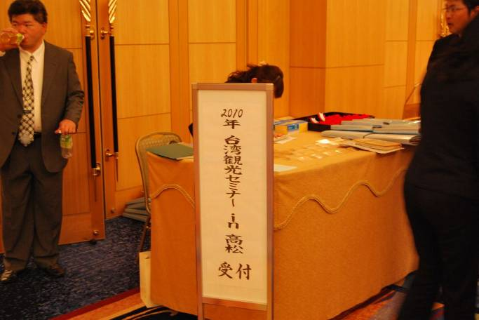 | 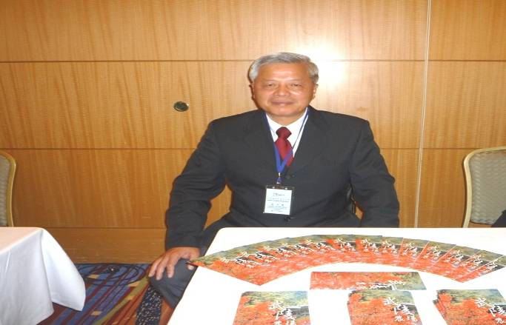
1.高松商談說明會 | 2.武陵農場日文摺頁
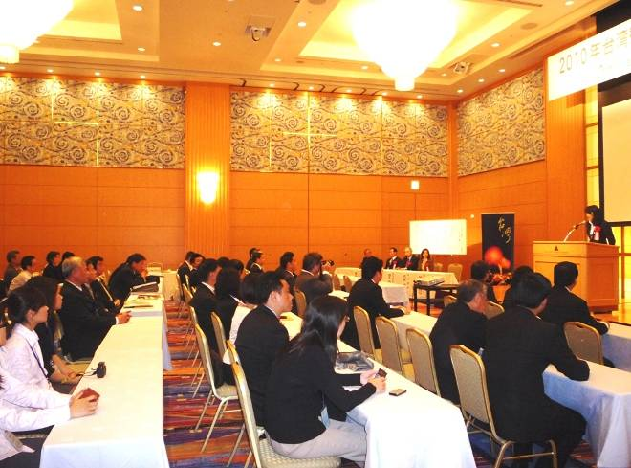 | 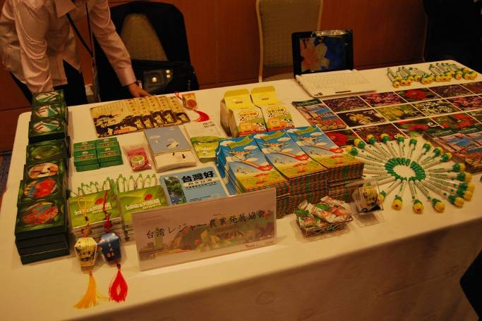
3. 台灣觀光協會大阪事務所所長開場介紹台灣推廣團代表 | 4. 台灣休閒農業發展協會文宣及小紀念品琳瑯滿目
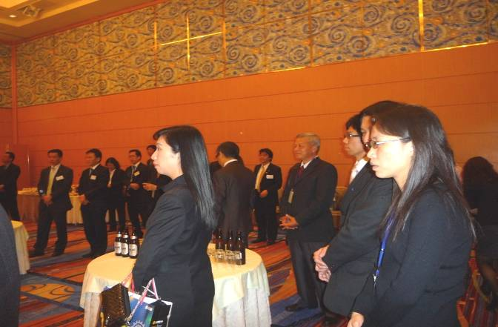 | 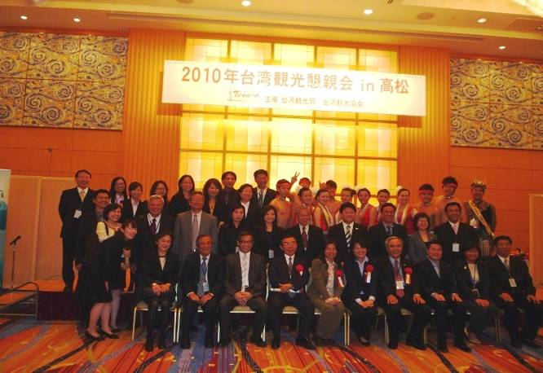
5. 高松商談說明會後聯誼 | 6. 代表團合影於高松
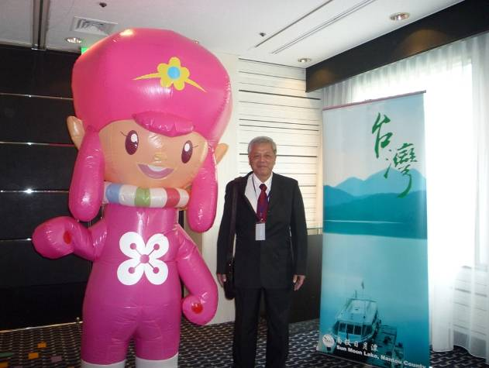 | 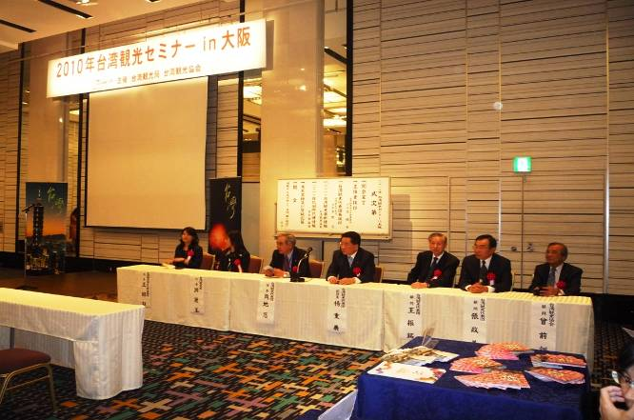
7. 大阪地區旅遊業者觀光推廣說明會門前 | 8. 台灣觀光協會及代表團出席說明會

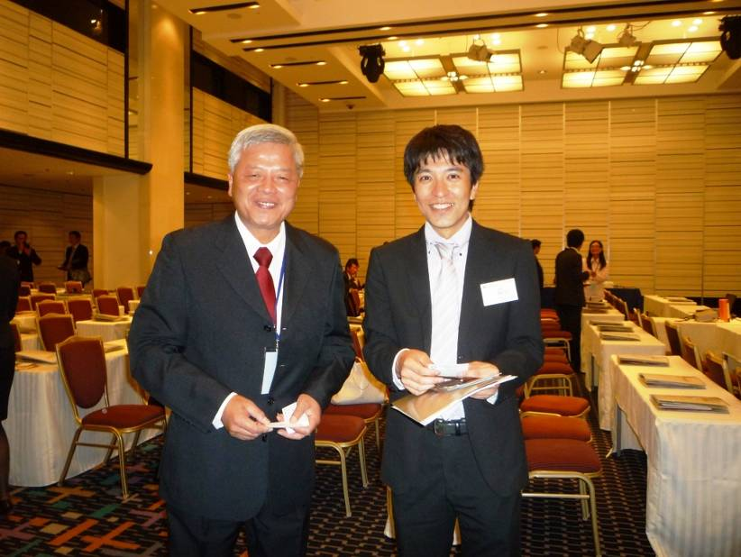 | 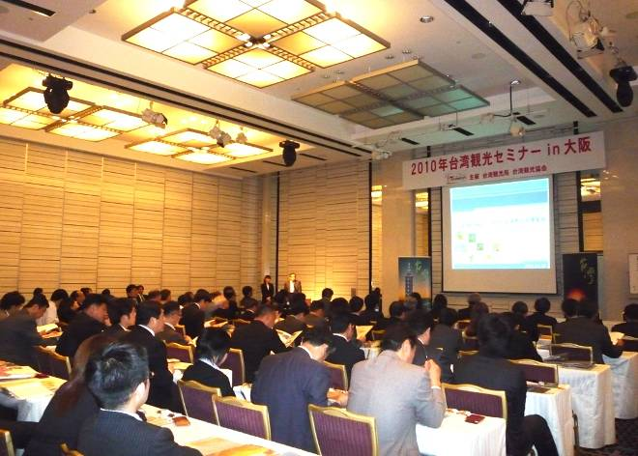
9.向業者解說行銷本場 | 10. 大阪地區旅遊業者出席觀光推廣說明會
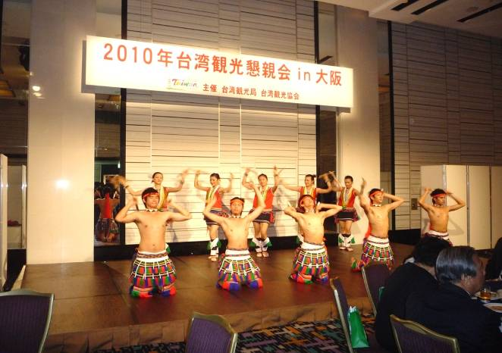 | 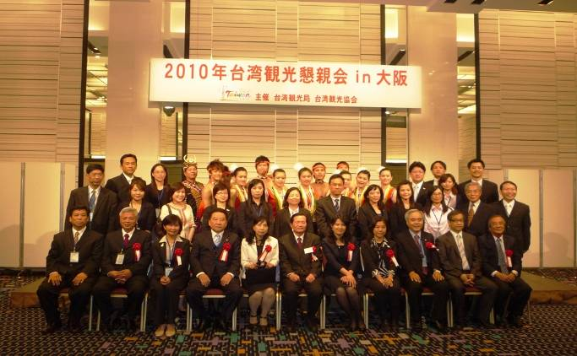
11. 朝陽文化團表演 | 12. 代表團合影於大阪

